Handeln 2 PA
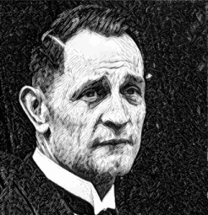
Arbeitsblatt: Verantwortung für die Welt-
„Eine Welt oder keine Welt“

In den fünfziger Jahren wurde in einer Weiterentwicklung der Atombombe die Wasserstoffbombe gebaut, die noch viel verheerender in ihrer Zerstörungskraft ist. Martin Niemöller erkannte, dass mit dieser neuen Technologie die ganze Menschheit vernichtet werden könnte. Er berichtet von einem Gespräch mit den Atomphysikern Carl Friedrich von Weizäcker, Werner Heisenberg und Otto Hahn. Er fragte sie, ob die H-Bombe wirklich so schlimm sei, wie der Papst behaupte. Otto Hahn antwortet: „Nein, es ist viel schlimmer.“ Niemöller stellte daraufhin die Frage, was gewesen wäre, wenn Hitler 1945 im Bunker in Berlin eine solche Waffe gehabt hätte. Hahn antwortet nicht, Weizäcker schaut zur Seite und Heisenberg sagt: „Dann brauchten wir uns heute darüber den Kopf nicht mehr zu zerbrechen.“

Er erkennt nun, welche Zerstörungsmacht von diesen Waffen ausging, und dass die Menschheit erstmals in der Lage sei, die Erde so wüst und leer zu machen, wie sie am Anfang der Bibel vor der Schöpfung beschrieben wird. Er wird zum Pazifisten und lehnt jede Waffengewalt ab. In der Folgezeit begreift er dann bei der erneuten Lektüre des Neuen Testaments, „dass dieser Jesus ja mit der Gewaltanwendung zwischen Menschen nichts zu tun haben will.“ Er formuliert: „Eine Welt oder keine Welt“.

Suche dir eine Partnerin oder einen Partner. Notiert gemeinsam Argumente für und gegen die Einstellung eines konsequenten Pazifismus, wie Niemöller ihn vertrat.

Welche Konsequenzen hat eine solche Haltung? Wie ist deine Meinung?

